**学习评价**

1.图中每个小正方形面积是1cm²，请你估计一下，下面这片银杏叶面积的范围在（ ）。

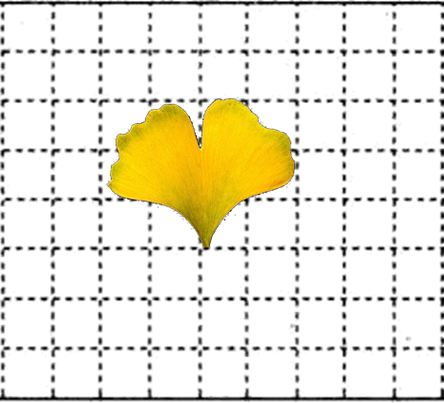A．3cm²至5cm² B. 6cm²至8cm²

1. 9cm²至11cm² D. 11cm²以上

（答案：B）

（答案：B）

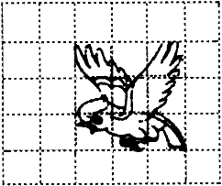2. 图中每个小正方形面积是1cm²，请你估计一下，下面这幅小鸟图面积的范围是（ ）。

A．5cm²至7cm²B. 8cm²至10cm²

C．11cm²至13cm²D. 13cm²以上

（答案：A）

3.图中每个小正方形面积是1cm²，请你估计一下，下面阴影部分面积的范围是（ ）。

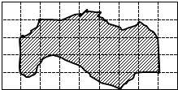A．14cm²至17cm²B. 17cm²至21cm²

C．22cm²至25cm²D. 25cm²以上

（答案：B）

4.图中每个小正方形面积是1m²，请你估计一下，下面这个池塘的面积大约是（ ）。

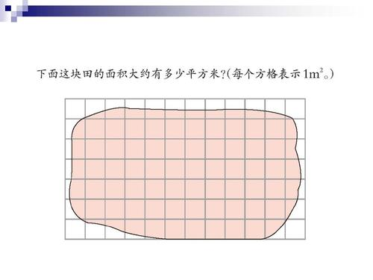A．40 m2 B. 50 m2

C. 68 m2 D. 84 m2

（答案：C）

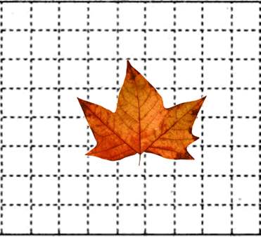5.图中每个小正方形面积是1cm² ，请你估计一下，这片枫叶的面积大约是（ ）。

A．5 cm² B. 10 cm²

C. 20 cm² D. 24 cm²

（答案：B）

6.图中每个小正方形面积是1m² ，请你估计一下，下图这个小池塘的面积大约是（ ）。

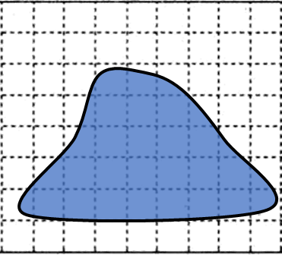A．20 m² B. 28 m²

C. 40 m² D. 55 m²

（答案：B）

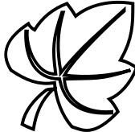7. 小明想用方格纸来估计叶片的面积（如右图），他选哪个规格的方格纸，能更精确地估计出叶片的面积（ ）。

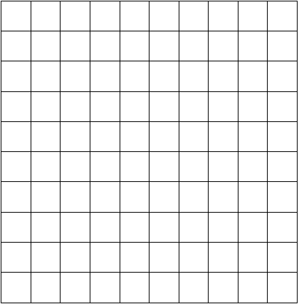



A.每个小方格的面积是0.25平方厘米 B.每个小方格的面积是1平方厘米



C.每个小方格的面积是2.25平方厘米 D.每个小方格的面积是4平方厘米

（答案：A）

8.图中每个小方格的面积是1cm² ，估计这片叶子面积不合理的方法是（ ）

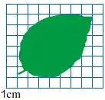

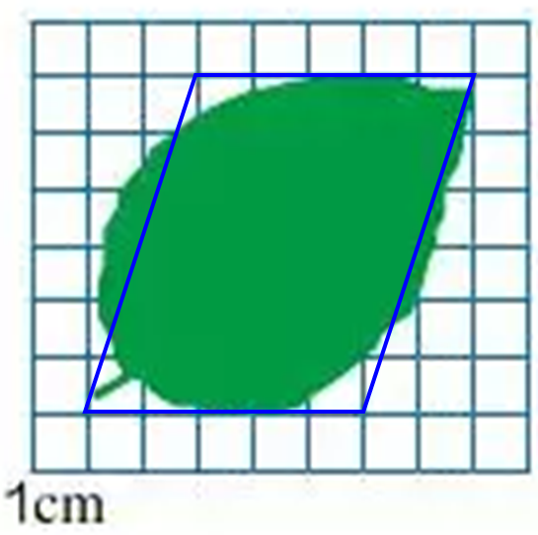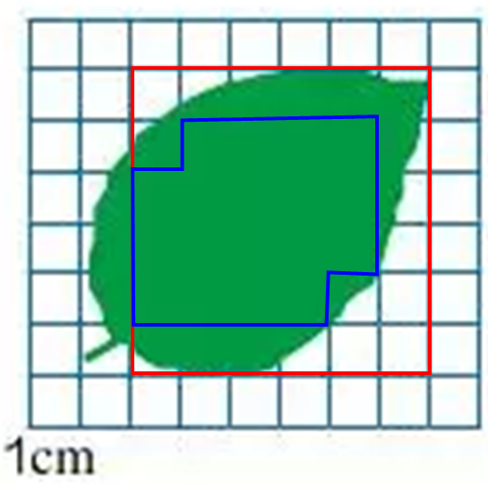

这片叶子面积约是5×6=30cm²

这片叶子面积大于18cm²小于36cm²

1. B.

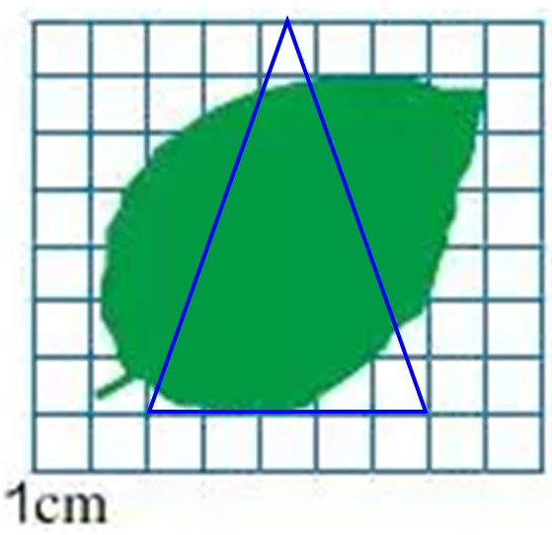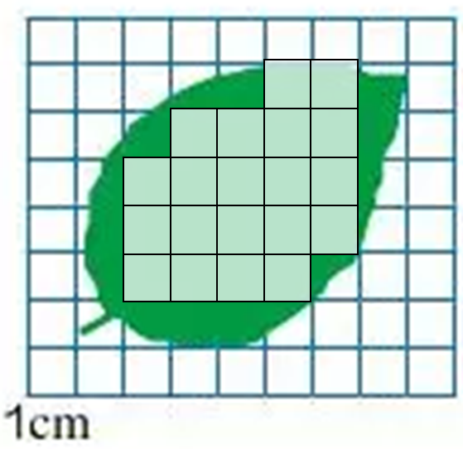

可以看作20个满格，不满1格都按半格计算，共有16个半格，20+16÷2=28cm²

这片叶子面积约是

5×7÷2=17.5cm²

1. D.

（答案：D）

9．下图中每个小方格的面积是1 cm²，估一估图中“爱心卡片”的面积约是（ ）。

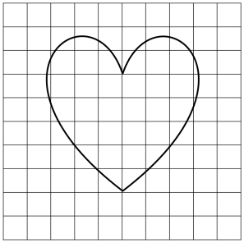A．22 cm² B. 28 cm²

C. 35 cm² D. 42 cm²

（答案：B）

10.下面的正方形面积是1cm²，请你估计一下，这片叶子的面积大约是（ ）。

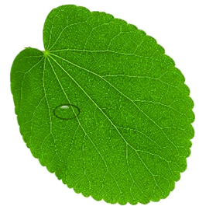A．8 cm² B. 10 cm²

C.16 cm² D. 25 cm²

（答案：C）